Redakcijski prečišćen tekst

Na osnovu člana 49. stav 7. Zakona o smanjenju rizika od katastrofa i upravlјanju vanrednim situacijama („Službeni glasnik RS”, broj 87/18),
Ministar unutrašnjih poslova donosi
PRAVILNIK
o kriterijumima za izbor kandidata za polaznike kursa za Osnovnu obuku pripadnika vatrogasno-spasilačkih jedinica
"Službeni glasnik RS", broj 12 od 22. februara 2019, 14 od 21. februara 2020.
Član 1.
Ovim pravilnikom se uređuju kriterijumi po kojima se vrši izbor kandidata za polaznike kursa za Osnovnu obuku pripadnika vatrogasno-spasilačkih jedinica (u dalјem tekstu: VSJ) Ministarstva unutrašnjih poslova (u dalјem tekstu: Ministarstvo).
Svi termini, kojima su u ovom pravilniku označena lica izražena u gramatičkom muškom rodu, podrazumevaju prirodni muški i ženski rod lica na koja se odnose.
Član 2.
Izbor kandidata za polaznike kursa za Osnovnu obuku pripadnika VSJ Ministarstva vrši se na osnovu sprovedenog konkursa.
Odluku o broju polaznika kursa, na predlog organizacione jedinice nadležne za lјudske resurse, u skladu sa kadrovskim planom, donosi ministar unutrašnjih poslova (u dalјem tekstu: ministar).
Raspisivanje konkursa i način konkurisanja vrši se u skladu sa pravilima postupka koji se sprovodi prilikom prijema u radni odnos zaposlenih u Ministarstvu, ukoliko nije drugačije propisano ovim pravilnikom.
Obrazac prijave na konkurs za upis na kurs za Osnovnu obuku pripadnika VSJ dat je u Prilogu 1, koji je odštampan uz ovaj pravilnik i čini njegov sastavni deo.
Stručne i administrativno-tehničke poslove za potrebe sprovođenja konkursa vrši organizaciona jedinica nadležna za lјudske resurse.
Član 3.
Postupak utvrđivanja ispunjenosti uslova za izbor kandidata za polaznike kursa za Osnovnu obuku pripadnika VSJ Ministarstva sprovodi Komisija za izbor kandidata za polaznika kursa za Osnovnu obuku pripadnika VSJ Ministarstva (u dalјem tekstu: Komisija), koju rešenjem obrazuje ministar.
U sastav Komisije obavezno se imenuju dva predstavnika organizacione jedinice nadležne za lјudske resurse i tri predstavnika organizacione jedinice nadležne za vanredne situacije.
Zadatak Komisije iz stava 1. ovog člana je da:
1) verifikuje spiskove prijavlјenih kandidata;
2) organizuje i prati kompletan postupak izbora kandidata;
3) utvrdi rang listu kandidata i njihovo rangiranje;
4) dostavi ministru konačan predlog za izbor kandidata;
5) se izjašnjava o zahtevima kandidata za preispitivanje odluke o prijemu i priprema predloge odgovora ministra.
Rukovodilac organizacione jedinice nadležne za poslove obuke imenuje članove podkomisija za sprovođenje provere psihološke selekcije, provere bazičnog motoričkog statusa i sprovođenje intervjua za prijavlјene kandidate.
Podkomisije čine predstavnici organizacione jedinice nadležne za lјudske resurse i predstavnici organizacione jedinice nadležne za vanredne situacije.
Podkomisije dostavlјaju izveštaj Komisiji o sprovedenoj selekciji, sa predlogom za dalјu procenu i odabir kandidata.
Član 4.
Posebni kriterijumi ispunjavanja uslova u pogledu zdravstvene sposobnosti, psihološke procene, fizičke i bazično-motoričke sposobnosti kandidata, utvrđuju se procesom selekcije koju čini:
1) lekarski pregled;
2) psihološka selekcija;
3) provera bazičnog motoričkog statusa;
4) intervju.
Svaki pojedinačni deo procesa selekcije je eliminacioni za kandidate koji ne zadovolјe utvrđene kriterijume.
Član 5.
Lekarski pregled za utvrđivanje zdravstvenog stanja polaznika sastoji se iz opšteg lekarskog pregleda, specijalističkih pregleda i testa na psihoaktivne supstance.
Opšti lekarski pregled za utvrđivanje zdravstvenog stanja kandidata obavlјa Zavod za zdravstvenu zaštitu radnika Ministarstva unutrašnjih poslova (u dalјem tekstu: Zavod), u saradnji sa organizacionom jedinicom nadležnom za poslove upravlјanja lјudskim resursima, u skladu sa utvrđenim kriterijumima.
Specijalističke lekarske preglede i testiranje na psihoaktivne supstance obavlјa Zavod, u skladu sa utvrđenim kriterijumima.
Opštim lekarskim pregledom utvrđuju se:*
1) lična i porodična anamneza;*
2) hronična obolјenja koja su kontraindikovana za prijem u Ministarstvo, na osnovu uvida u prethodnu medicinsku dokumentaciju;*
3) antropometrijske mere (visina minimum 165 cm za muškarce i 163 cm za žene, težina i indeks telesne mase);*
4) na osnovu fizikalnog pregleda grube anomalije kardiovaskularnog i respiratornog sistema;*
5) stanje lokomotornog aparata;*
6) procena funkcionisanja čula (vid i sluh);*
7) anomalije, oštećenja na površini i ispod kože (sve tetovaže) i drugo značajno odstupanje od propisanog ličnog izgleda policijskog službenika.*
Kandidati koji ne zadovolјe utvrđene kriterijume za opšti lekarski pregled ne prolaze u dalјi postupak selekcije.
*Službeni glasnik RS, broj 14/2020
Član 6.
Kandidati koji su zadovolјili kriterijume iz člana 4. stav 1. ovog pravilnika upućuju se na specijalističke lekarske preglede i testiranje na psihoaktivne supstance koje obavlјa Zavod.
Član 7.
Psihološka selekcija podrazumeva procenu kognitivnog i ličnosnog domena, i vrši se psihometrijskim testovima i intervjuom.
Psihološka selekcija se sprovodi u dve faze:
1) psihološko testiranje;
2) psihološki intervju.
Kandidati koji su položili psihometrijski test upućuju se na psihološki intervju, a kandidati koji nisu položili psihometrijski test ne prolaze u dalјi proces selekcije.
Psihološku selekciju vrši nadležna organizaciona jedinica Ministarstva.
Postupak izbora među kandidatima vrši se u skladu sa psihološkim zahtevima radnog mesta vatrogasca-spasioca.
Psihološki kriterijumi za potrebe selekcije jesu:
1) intelektualna sposobnost i efikasnost: – ne manje od prosečnih vrednosti;
2) ispolјavanje relevantnih ličnosnih domena: visoka emocionalna stabilnost, savesnost i saradlјivost, razvijena unutrašnja motivacija i prisustvo altruizma, uz odsustvo patologije i značajnog porodičnog heriditeta.
Kandidati će na psihološkom intervjuu biti raspoređeni u četiri kategorije i to:
1) Kategoriju I – kandidati koji su u potpunosti zadovolјili kriterijume – ocena 4;
2) Kategoriju II – kandidati koji su zadovolјili kriterijume – ocena 3;
3) Kategoriju III – kandidati koji su zadovolјili minimum zahteva – ocena 2;
4) Kategoriju IV – kandidati koji nisu zadovolјili kriterijume i koji ne prolaze u dalјi proces selekcije – ocena 1.
Član 8.
Proverom bazično-motoričkog statusa procenjuje se:
1) brzinsko eksplozivna snaga ruku (sklekovi);
2) brzinska izdržlјivost pregibača trupa (pretklon);
3) eksplozivna snaga nogu (skok u dalј iz mesta);
4) aerobni potencijal organizma (Kuperov test – trčanje za vreme od 12 minuta, i trčanje na 50 m);
5) penjanje uz konopac;
6) vratilo (zgibovi);
7) plivanje.
Svaki test procene bazično-motoričkog statusa vrednuje se od 0 do 4 poena, pri čemu ukupni maksimalni broj poena iznosi 32.
Ocenu ne zadovolјava dobija kandidat koji ukupno osvoji 12 ili manje poena, odnosno na 2 testa osvoji 0 poena, kao i kandidat koji na proveri veštine plivanja osvoji 0 poena.
Kandidat koji dobije ocenu ne zadovolјava ne prolazi u dalјi proces selekcije.
Ocenjivanje kandidata na proveri opštih fizičkih sposobnosti se vrši na osnovu izmerenih rezultata, prema utvrđenim normativima i to:
Norme na proveri bazično-motoričkog statusa:
Pol | poena |  | Sklekovi za 10 sekundi |  | Podizanje trupa za vreme od 30 sekundi  (pretklon) | Skok u dalј iz mesta  cm  (centimetara) | Trčanje 50 m  (sekunde) |  | Kuperov test  (metara/12 minuta)
Muškarci | 0 |  | --8 |  | --15 | --180 | 8-+ |  | --2200
 | 1 |  | 9–10 |  | 16–19 | 181–200 | 7.99–7.59 |  | 2201–2400
 | 2 |  | 11–12 |  | 20–23 | 201–220 | 7.58–7.15 |  | 2401–2600
 | 3 |  | 13–14 |  | 24–27 | 221–240 | 7.14–6.80 |  | 2601–2800
 | 4 |  | 15-+ |  | 28-+ | 240-+ | 6.79- |  | 2801–
Žene | 0 |  | - - 3 |  | - - 10 | - - 145 | 10.11-+ |  | - -1700
 | 1 |  | 4–5 |  | 11 – 12 | 146 – 162 | 10.10–9.71 |  | 1701–1850
 | 2 |  | 6-7 |  | 13 – 14 | 163 – 171 | 9.70–9.31 |  | 1851–2000
 | 3 |  | 8–9 |  | 15 – 16 | 172 – 179 | 9.30–8.91 |  | 2001–2200
 | 4 |  | 10 - + |  | 17 - + | 180 - + | 8.90– |  | 2201 -
Pol |  | poena |  | Konopac (penjanje)/sekunde |  |  |  | Vratilo zgibovi za 10 sekundi/ponavlјanje
Muškarci |  | 0 |  | 15-+ |  |  |  | 2--
 |  | 1 |  | 14–13 |  |  |  | 3–4
 |  | 2 |  | 12–11 |  |  |  | 5–6
 |  | 3 |  | 10–9 |  |  |  | 7–8
 |  | 4 |  | 8-- |  |  |  | 9-+
Žene |  | 0 |  | 21 - + |  |  |  | 1 - -
 |  | 1 |  | 20–18 |  |  |  | 2–3
 |  | 2 |  | 17–15 |  |  |  | 4–5
 |  | 3 |  | 14–12 |  |  |  | 5–6
 |  | 4 |  | 11 - - |  |  |  | 7 - +
Kandidat ima zadatak da slobodnim stilom prepliva dužinu od 25 metara.
Kandidat može sam da odluči da li će da skoči sa ivice bazena ili će započeti plivanje iz vode.
Ocenjivanje kandidata na proveri veštine plivanja vrši se na osnovu izmerenih rezultata, prema utvrđenim normativima i to:
Pol | poena | Plivanje 25 metara (sekunde)
Muškarci | 0 | 55-+
 | 1 | 54,99–37,01
 | 2 | 37,00–25,01
 | 3 | 25,00–19,01
 | 4 | 19,00 –
Žene | 0 | 60-+
 | 1 | 59,99–43,01
 | 2 | 43,00–31,01
 | 3 | 31,00–25,01
 | 4 | 25,00 –
Član 9.
Intervju sa kandidatom predstavlјa polustrukturisanu tehniku razgovora vezanu za sledeće oblasti:
1) komunikaciju (verbalnu i neverbalnu);
2) specifična znanja i veštine;
3) vrednosti, navike, stavove i interesovanja;
4) profesionalnu motivaciju.
Kandidat se ocenjuje po pojedinačnim delovima procene, ocenom od 1 do 5.
Kandidat dobija jednu zbirnu ocenu za svaki deo intervjua.
Maksimalni broj poena na intervjuu je 20.
Ocenu ne zadovolјava dobija kandidat koji je u bilo kom delu ocenjen ocenom 1 i isti ne prolazi u dalјi proces selekcije.
Član 10.
Kandidati koji nisu zadovolјili utvrđene kriterijume iz člana 4. stav 1. ovog pravilnika mogu, iz opravdanih razloga, podneti zahtev za ponovno utvrđivanje navedenih kriterijuma, u roku od tri dana od dana saopštavanja rezultata.
Kandidati se rangiraju na osnovu zbirnih rezultata posebnih kriterijuma za izbor kandidata.
Postupak rangiranja kandidata vrši se tako što se u pojedinim delovima posebnih kriterijuma za izbor kandidata zbir poena pretvara u standardne („z”) skorove, koji određuju tačan položaj (rang) pojedinca u grupi kandidata koji su zadovolјili u konkretnom delu.
Iznos „z” skora u svakom pojedinačnom delu množi se koeficijentom koji izražava procentualno učešće tog dela u ukupnoj oceni na kvalifikacionom ispitu:
1) psihološke selekcije –z*0,40 (40%);
2) bazično-motorički status –z*0,35 (35%);
3) intervju – z*0,25(25%).
Ovako ponderisani „z” skorovi se sabiraju i na ovaj način dobijeni ukupan „z” skor se pretvara u bodove putem automatske obrade podataka uz korišćenje odgovarajućih programskih sistema, što određuje rang kandidata na konačnoj rang listi.
Prvi kandidat na konačnoj rang listi ima najveći broj bodova, a poslednji kandidat najmanji broj bodova.
Kandidati imaju mogućnost da ostvare uvid u sopstvene rezultate.
Član 11.
Na osnovu konačne rang liste, odluku o prijemu kandidata na Osnovnu obuku pripadnika VSJ donosi ministar.
U skladu sa kadrovskim planom, teritorijalnim potrebama i principom nacionalne zastuplјenosti, ministar može doneti odluku da se na Osnovnu obuku pripadnika VSJ primi dodatni broj učesnika konkursa, odnosno broj polaznika predviđen konkursom dopuni, i to učesnicima konkursa koji su ispunili sve uslove predviđene konkursom.
Navedeni broj ne može prelaziti deset odsto od ukupnog broja polaznika koji je predviđen konkursom.
Kandidat koji ne bude primlјen obaveštava se u roku od osam dana od dana donošenja odluke, preko poštanskog operatora ili elektronskim putem, u skladu sa zakonom.
Kandidat može podneti ministru zahtev za preispitivanje odluke o prijemu u roku od osam dana od dana prijema obaveštenja.
Član 12.
Putne troškove, troškove lekarskog pregleda i troškove boravka u toku procesa selekcije snose kandidati.
Član 13.
Ministarstvo i kandidat koji je nakon sprovedenog konkursa primlјen na kurs za Osnovnu obuku pripadnika VSJ Ministarstva zaklјučuju Ugovor o utvrđivanju međusobnih prava, obaveza i odgovornosti (u dalјem tekstu: Ugovor).
Na polaznike koji sa uspehom završe kurs za Osnovnu obuku pripadnika VSJ Ministarstva i koji ispunjavaju zakonom propisane uslove da zasnuju radni odnos u Ministarstvu ne primenjuju se propisi koji uređuju zasnivanje radnog odnosa u Ministarstvu na osnovu javnog konkursa.
Član 14.
Propisi kojima je uređeno stručno osposoblјavanje i usavršavanje zaposlenih u Ministarstvu, primenjuju se za definisanje prava, obaveza i odgovornosti polaznika obuke, njihovog stručnog osposoblјavanja i usavršavanja.
Odgovornost zbog povreda dužnosti i obaveza i odgovornost za štetu polaznika kursa za Osnovnu obuku pripadnika VSJ Ministarstva, utvrđuje se u skladu sa propisima koji uređuju odgovornost polaznika osnovne policijske obuke u Ministarstvu.
Rukovodilac organizacione jedinice nadležne za poslove obuke snaga i subjekata sistema zaštite i spasavanja je nadležan za preduzimanje mera i formiranje radnih tela u cilјu utvrđivanja odgovornosti iz stava 2. ovog člana.
Član 15.
Postupci za izbor kandidata koji su započeti, a nisu okončani do dana stupanja na snagu ovog pravilnika, okončaće se u skladu sa odredbama propisa koji su važili do stupanja na snagu ovog pravilnika.
Izuzetno od stava 1. ovog člana, ako je pre stupanja na snagu ovog pravilnika raspisan konkurs za prijem kandidata na Osnovnu obuku pripadnika VSJ, a postupak izbora kandidata nije otpočeo na isti će se primeniti odredbe ovog pravilnika.
Član 16.
Stupanjem na snagu ovog pravilnika prestaje da važi Pravilnik o kriterijumima za izbor kandidata za polaznike kursa za osnovnu obuku pripadnika vatrogasno-spasilačkih jedinica („Službeni glasnik RS”, br. 68/17, 98/17 i 67/18).
Član 17.
Ovaj pravilnik stupa na snagu osmog dana od dana objavlјivanja u „Službenom glasniku Republike Srbije”.
01 broj 445/19-4
U Beogradu, 14. februara 2019. godine
Ministar,
dr Nebojša Stefanović, s.r.

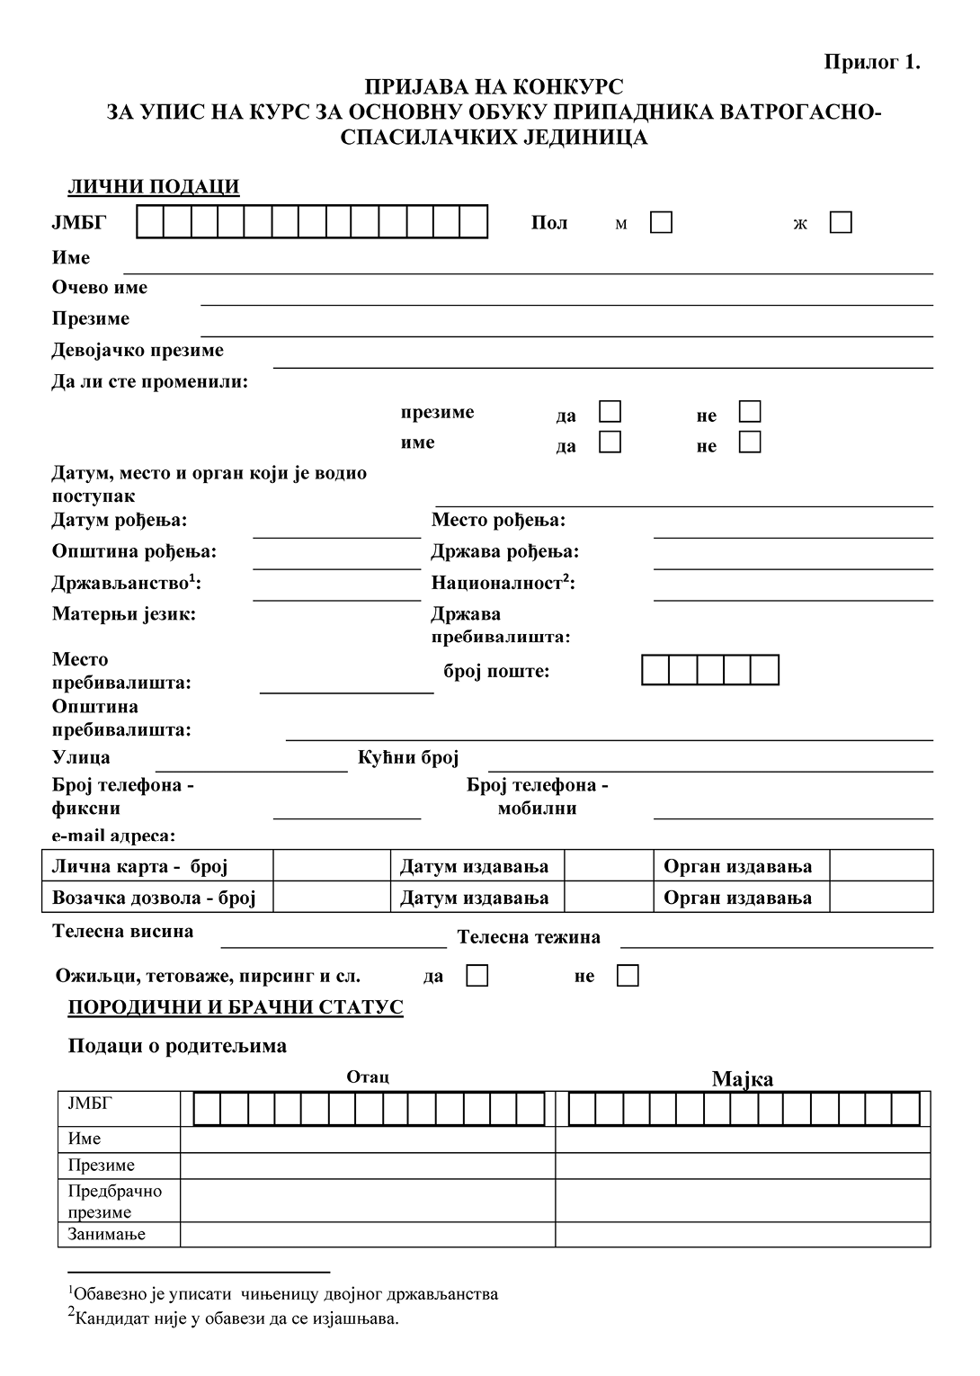
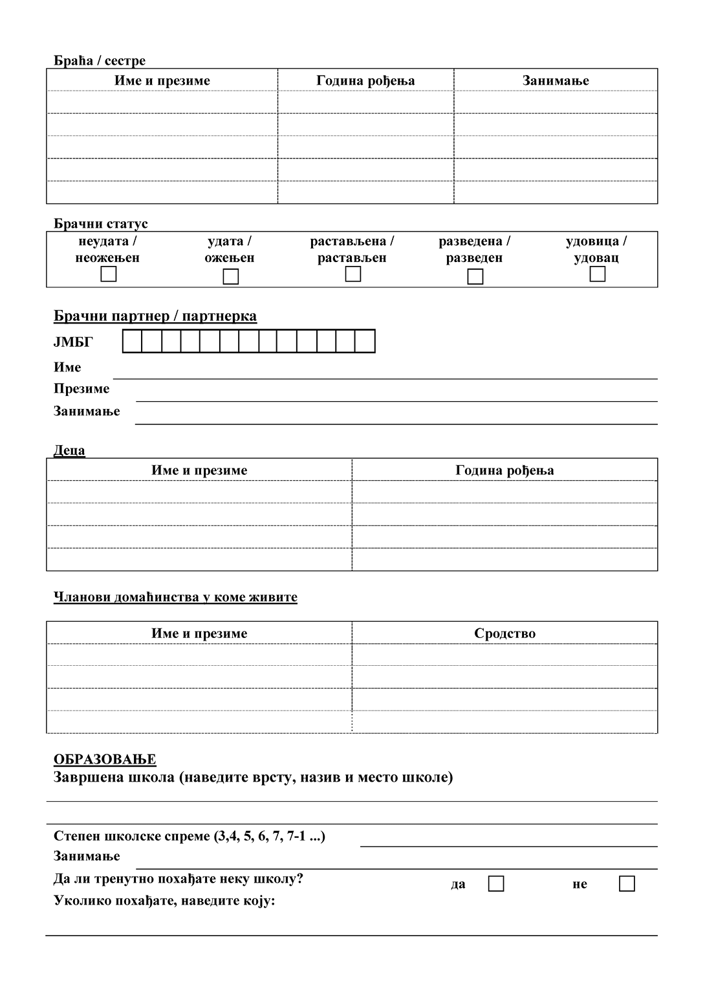

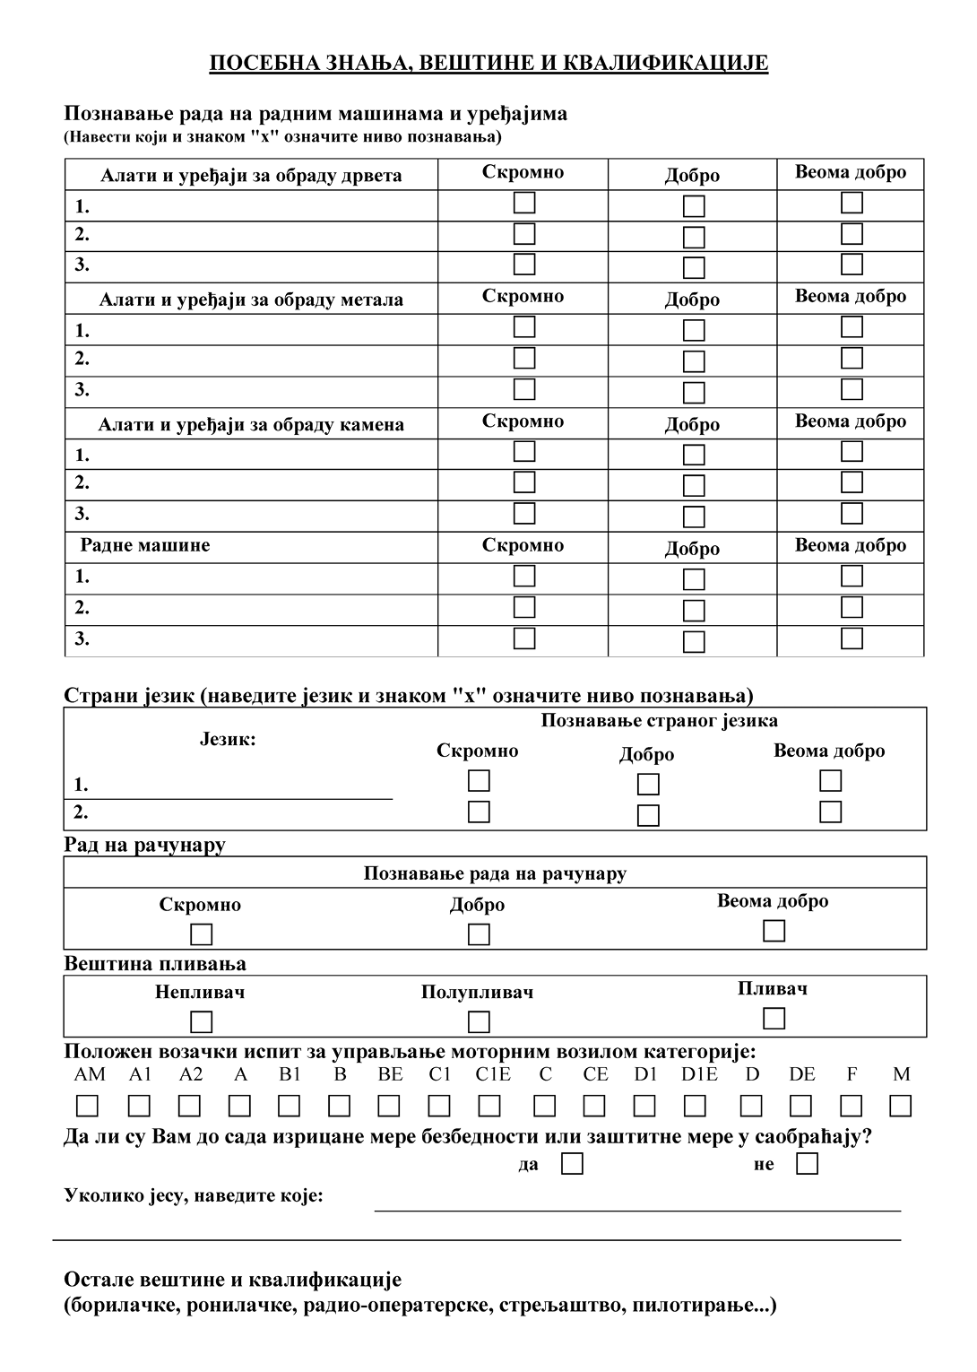

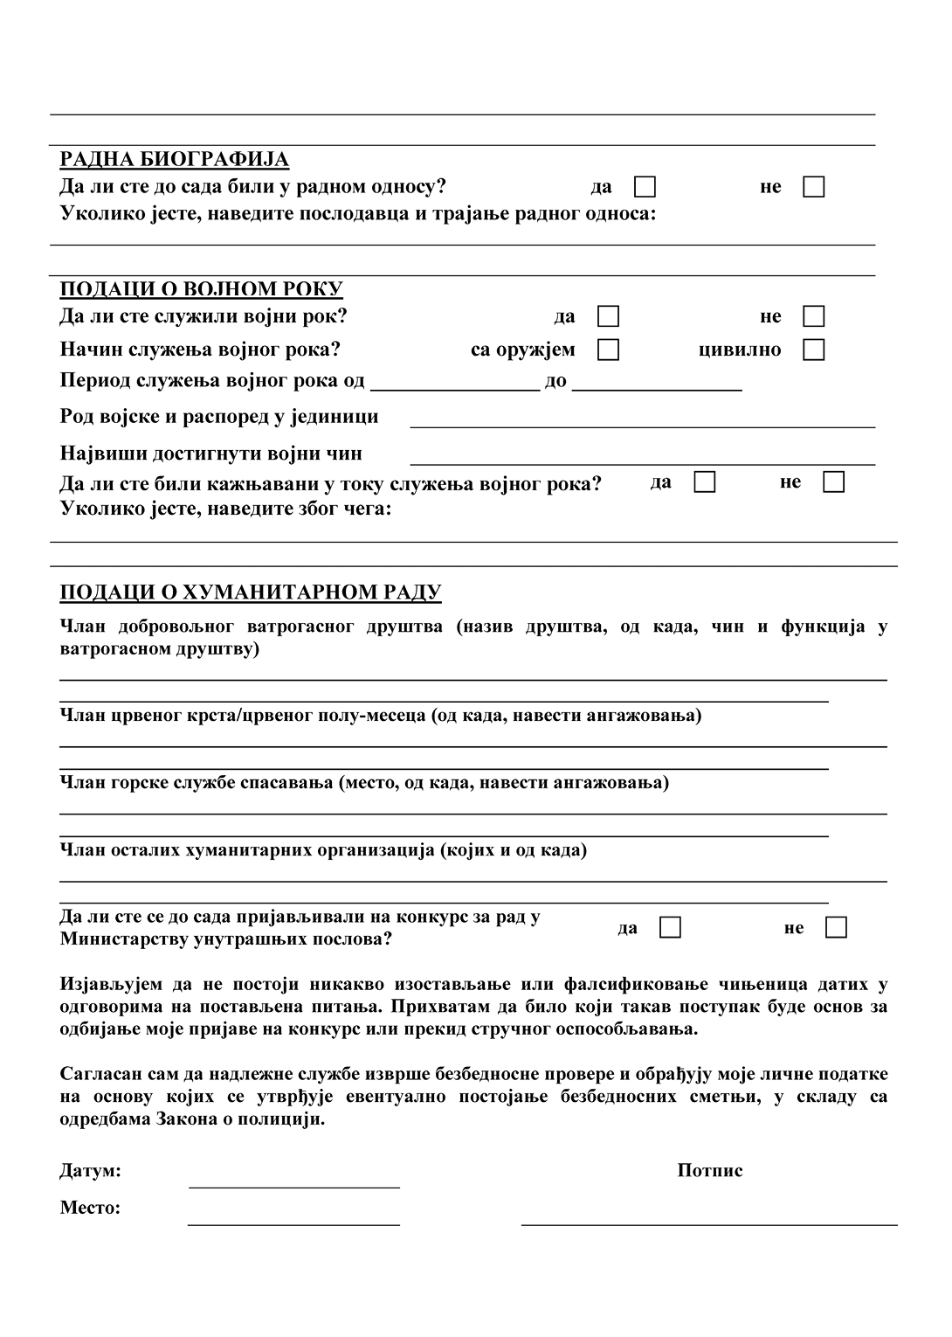
[MISSING IMAGE: , ]
[MISSING IMAGE: , ]
[MISSING IMAGE: , ]
[MISSING IMAGE: , ]

